Temat : SEGREGUJEMY ODPADY

Drodzy Rodzice i Dzieci!
W dniu dzisiejszym będziemy rozmawiać o odpadach oraz konieczności dbania o środowisko. Zapoznamy Was z ekologicznym sposobem wyrzucania śmieci, czyli segregacją odpadów. Każdy będzie potrafił rozróżnić kolory pojemników na odpady i wiedział, co do nich można wrzucać. Podczas zabawa ruchowych będziemy rozwijać naszą sprawność fizyczną.

1.Na początek rozbudzimy się i poruszamy z rodzicami i rodzeństwem przy wesołej piosence „Najpierw skłon”. Wykonujcie dokładnie wszystkie gesty
pokazane w piosence.
https://www.youtube.com/watch?v=FZ3pj_ZkldQ

2. Wiersz ”Robimy porządki" – wprowadzeniem do rozmowy na temat segregacji odpadów jest zamieszczony poniżej wiersz.

Robimy porządki (autor nieznany)

Wszystkie dzieci, nawet duże
posprzątają dziś podwórze.
A dorośli pomagają,
śmieci w workach wyrzucają.
Pierwszy worek jest zielony, cały szkiełkiem wypełniony.
W żółtym worku jest bez liku niepotrzebnych już plastików.
A niebieski worek – wiecie papierowe zbiera śmieci.
My przyrodę szanujemy,
śmieci więc segregujemy.
Z ekologią za pan brat
mama, tata, siostra, brat.
Siostra, mama, tata, brat.

Rozmawiamy z dzieckiem na temat utworu, pytamy:
- Co dziś robiły dzieci? - Dlaczego sprzątały podwórze?
-Co to są śmieci?; -Co może być śmieciem?;
- Co należy zrobić ze śmieciami?; - Co to jest segregacja śmieci?.

Wykorzystując ilustrację ( lub własne worki) dziecko nazywa najpierw kolory worków. Następnie tłumaczymy dziecku , co należy do nich wkładać.

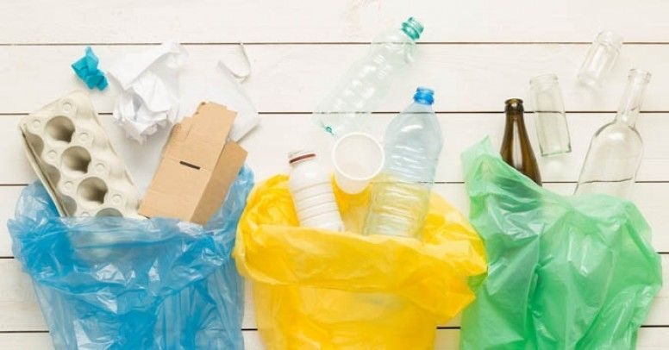

Rodzic pokazuje dziecku obrazki: zaśmieconego i niezaśmieconego lasu. Prosi, by dziecko wskazało miejsce, w których dobrze czuliby się ludzie i zwierzęta.
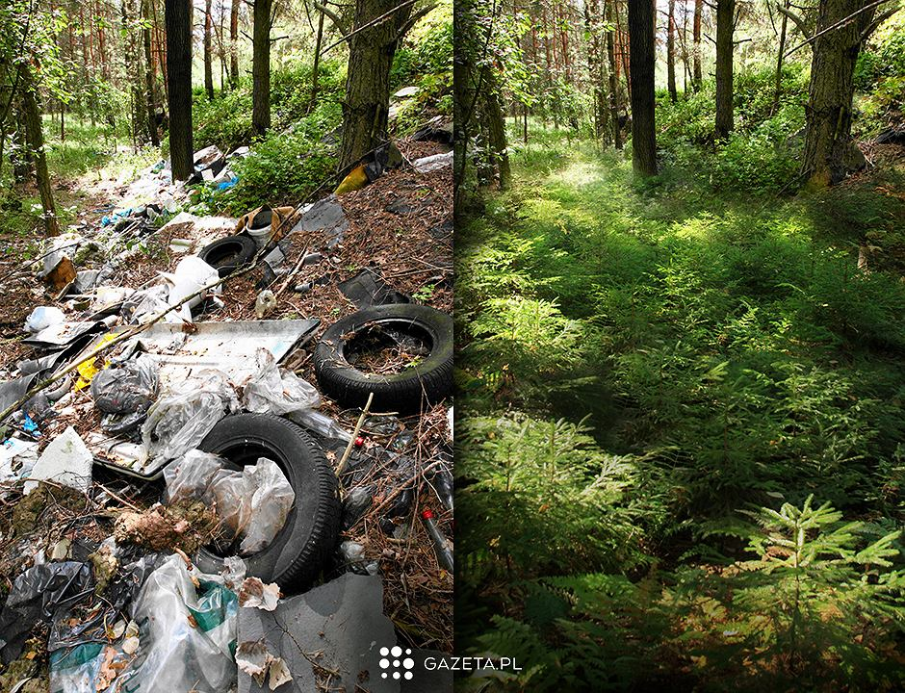
3.„Sprzątamy podwórko” – zabawa ruchowa ( w miarę możliwości w ogródku). Rodzice rozkładają na trawie lub na dywanie przedmioty wykonane z papieru, plastiku,
szkła. Dziecko porusza się w rytm muzyki. Na hasło: Śmieci do kosza! zbiera śmieci i wkłada je do odpowiednich worków ( koszy).

4. „Śmieci” – ćwiczenia grafomotoryczne. Zadaniem dziecka jest połączenie niebieskimi liniami przedmiotów papierowych z niebieskim koszem, a zielonymi liniami przedmiotów szklanych z zielonym koszem. Następnie dziecko pokazuje, który śmieć nie pasuje do żadnego kosza i tłumaczy dlaczego.
5. „Śmieci do kosza” – a teraz czas na zabawę ruchową i rywalizację całej rodziny. Przygotowujemy kosz i papierowe kule ( po trzy dla każdego). Ustawiamy kosz na środku korytarza ( lub pokoju) i rzucamy kulę do kosza. Wygrywa osoba , która będzie miała najwięcej celnych rzutów!

6. „Eko-ludek”- zachęcamy do twórczego działania i stworzenia własnego Eko-ludka z zużytych materiałów np. plastikowej butelki czy rolki po papierze.

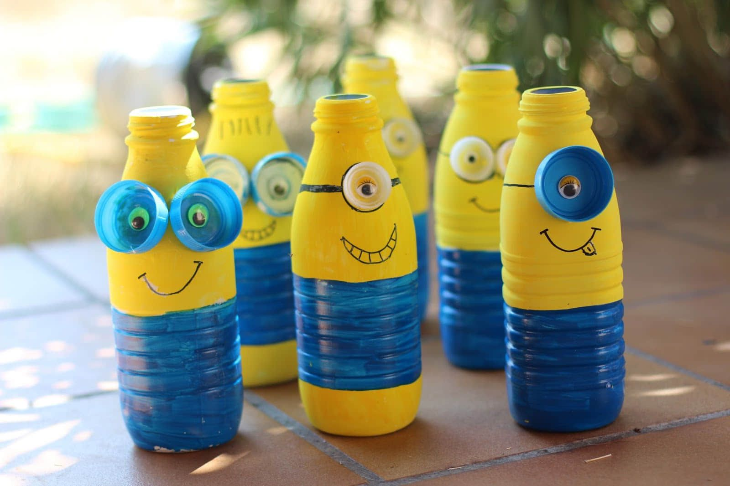

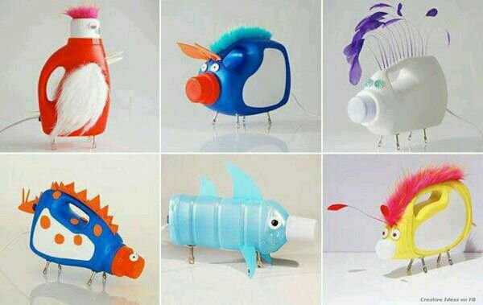
7. „Segregacja odpadów”- film edukacyjny utrwali dziecku wiadomości
dot. segregacji odpadów .

https://www.youtube.com/watch?v=Lf3waLZ-ZZU

8. „Kolorowe zakrętki”- zabawy konstrukcyjne z zakrętkami. Zadaniem dziecka (i rodzica) jest ułożenie z zakrętek jak najwyższej wieży, najdłuższego pociągu oraz stworzenie budowli według własnego pomysłu. Następnie można posegregować zakrętki na grupy według koloru.

.

Życzymy miłej zabawy!

Źródło materiałów:
„Przewodnik metodyczny .Plac zabaw trzylatek. Cz.2 ” wydawnictwa WSIP
Opracowanie merytoryczne i redakcyjne: Blanka Mieszkow
https://www.youtube.com

